ИНСТРУКЦИЯ
по установке программы 1С Тонкий клиент для работы с программой АИС «Единый Реестр Общероссийского Профсоюза образования»

Для запуска АИС «Единый реестр Общероссийского Профсоюза образования» (далее АИС) установите программу Тонкий клиент «1С:Предприятие 8.3». Для этого:

- Скачайте программу по ссылке:
Для 32-х разрядных ОС: https://reestr.eseur.ru/files/setuptc_8_3_18_1334.zip
Для 64-х разрядных ОС: https://reestr.eseur.ru/files/setuptc64_8_3_18_1334.zip
Для OS X:
https://reestr.eseur.ru/files/thin.osx_8_3_18_1334.dmg
- Извлеките файлы из архива (распаковать архив).
Для этого кликните правой кнопкой мыши по архиву и выберите пункт
«Распаковать в setuptc…».

- После завершения извлечения файлов – зайдите (двойным щелчком левой кнопки мыши) в папку «setuptc…» и запустите файл «setup.exe».

- В открывшемся окне выберите язык установки "Русский" и нажмите
«Далее». (запустится процесс установки)

- После установки на рабочем столе компьютера появится ярлык 1С .Двойным щелчком левой кнопки мыши по ярлыку запустите программу, на запрос «Добавить информационную базу» ответьте утвердительно. Если запрос не появляется, нажмите на кнопку «Добавить»

  - Выберите «Добавление в список существующей информационной ба зы», нажмите на кнопку «Далее» (если есть такая закладка, иначе см. п.6.2)
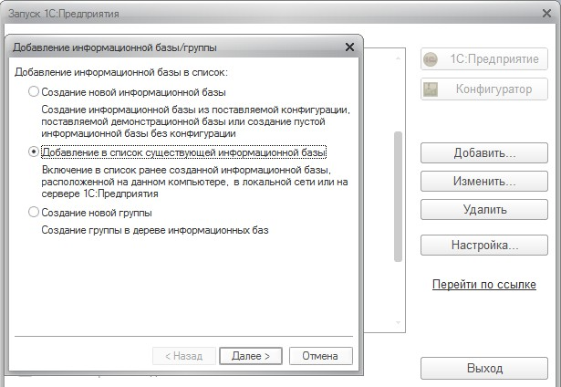
Дальнейшие настройки произвести, как показано на картинках ниже.

  - В окне в поле «Наименование информационной базы» введите:
«АИС Профсоюза образования», выберите тип расположения базы: «На Веб-Сервере» и укажите адрес подключения к базе: https://reestr.eseur.ru/ais
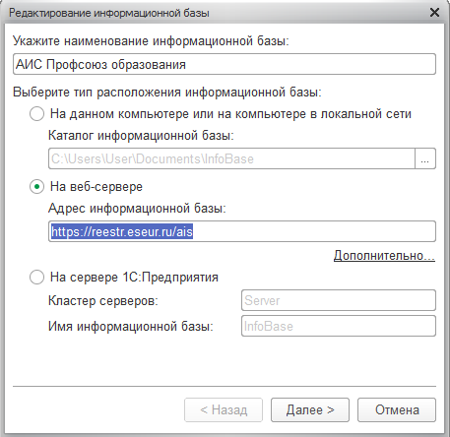
нажмите «Далее».
При использовании прокси-сервера укажите его настройки на закладке
«Дополнительно» (знает системный администратор).
  - В следующем окне выберите:
Вариант аутентификации (определения пользователя) – «Выбирать автоматически». Основной режим запуска – «Выбирать автоматически»
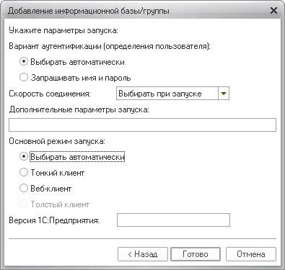

После настройки проверьте подключение, нажав кнопку "1С: Предприятие". При появлении диалогового окна программы с предложением отключить использование аппаратной лицензии – нажмите кнопку «Да».
Должно появиться окно для ввода имени пользователя и пароля, которые необходимо получить в вышестоящей организации Профсоюза.
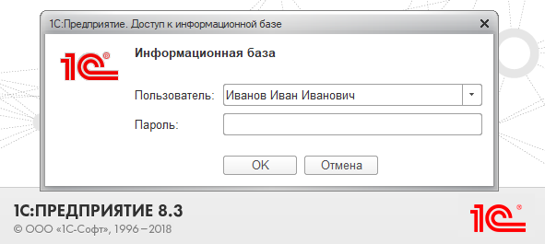

Для наглядности видео данной инструкции можно скачать или по- смотреть по ссылке: https://yadi.sk/i/0h5KztHYBOYWRg

